Золотухина Галина Анатольевна
МОУ ДОД ДШИ № 1, г.Балашов, Саратовской области
Методическая разработка
Тема: Начальный период обучения - знакомство с клавиатурой. Организация игрового аппарата. (Пианистические движения, основанные на ассоциативно-образном мышлении ребенка)
Принципы организации уроков в донотном периоде я выстроила на основе совместного творчества с начинающими пианистами. Упражнения, которые необходимы для организации игрового аппарата основаны на ассоциациях с привычными движениями, знакомыми предметами и явлениями окружающего мира, то есть взяты буквально из жизни. Ведь все эмоциональные переживания, которые отложились в памяти у ребенка, можно легко перевести в игру, в том числе и на инструменте, возбуждая фантазию, воображение, развивая эмоционально-образное, ассоциативное мышление, весьма непосредственные открытия детей и некоторые мои педагогические находки способствуют как организации пианистических движений, так и накоплению музыкальных впечатлений и знаний. Искренне надеюсь, что от совместного творчества испытываю радость не только я, но и мои маленькие музыканты – пианисты. Вот, например, шестилетний Сережа, сразу внес свою лепту в процесс совместного творчества: известное упражнение для знакомства с клавиатурой
«До, ре, ми, фа, соль, ля, си
Едет зайка на такси,
До, си, ля, соль, фа, ми, ре
Ест морковное пюре»
пришлось «усовершенствовать», так как мальчик озадачил меня вопросом: «Почему мы поем «ре», а играем «до»?» Мы исправили ситуацию так: вместе придумали новые слова, где окончание совпадает с названием ноты на которой заканчивается песенка. Теперь песенка про зайку исполняется с особым удовольствием, так как придумали мы ее вместе. Мое обязательное требование – это альбом, где мы «рисуем музыку», иллюстрации к упражнениям.
На первом уроке я обязательно беру отпечатки пальчиков (обвожу детские ладошки) это первая страница нашего альбома. Теперь это не просто руки, а пианистический аппарат, каждый пальчик имеет свой номер (обязательно проставляем в альбоме). Далее предлагаю выяснить, в каком положении пальчики наиболее активны. Выбор названия для упражнения оставляю за учеником: «Шустрые крабики», «Осьминожки», «Веселые паучки» и мн. др. Выполняем на столе упражнение. «Шустрые крабики». Процесс совместного творчества начался! Далее упражнение, которое показывает, какие же пальчики самые активные? Предлагаю варианты названий: обычно девочки выбирают «Учитель и ученики», а мальчики - «Гимнасты под куполом цирка» (руки на столе – куполообразный свод ладони, опора на подушечки). Даем задание каждому пальчику-ученику или пальчику-гимнасту: №2 и №3 – самые активные. Рисуем в альбоме радугу и по альбому (на столе) повторяем в воздухе нарисованную дугу, изображаем как капельки дождя падают то на один берег, то на другой. Вдруг Сережа восклицает: «Это упражнение назовем «Дождик и радуга»!». А я предлагаю перенести его на клавиатуру. Выполняем 3-им пальчиком правой и левой рукой поочередно по любым клавишам. Здесь сразу же становится понятно, какой дальнейший план занятий с данным ребенком, поэтому я и не разбиваю этот материал поурочно, а просто предлагаю упражнения, которые можно менять местами, дополнять, изменять в зависимости от индивидуальных особенностей, способностей и возможностей данного ребенка. Как хорошо, что наша специальность позволяет импровизировать и варьировать, учитывая, индивидуальность каждого ученика.
Организация аппарата: руки перед клавиатурой, все пальчики на подушечках («расслабленный кулачок», который демонстрируют, как разные пальчики вдруг одинаково собраны.
Упражнение: Хвостик (локоть),
Шейка (запястье),
Гребешок (косточки),
«Получился Петушок!» – с азартом подхватывает Сережа и выполняет упражнение. «Птички сели – птички взлетели» - взмахивая руками и плавно приземляясь на подушечки. Находим ноту «ре» прямо перед собой, и рисуя радугу вверх правой рукой; а вниз – левой, охватываем клавиатуру. Используя ритмослоги, я проговариваю, а ученик точно попадая на каждый слог, изображает: «Дождик, дождик, кап да кап, ты не капай долго так! Дождик, дождик льется, в руки не дается». На ноте «ре» играем песенку «Андрей-воробей», прохлопываем, играем и поем. Рядом «ми» и «до» - первая октава. При помощи «капелек» находим их на всей клавиатуре. Если появилась необходимость снять возникшее от излишнего усердия напряжнение, возвращаемся к упражнению «Птички сели», но с некоторым дополнением.
- Птички сели (опускаемся на подушечки пальчиков)
- Хвостиком вильнули (покачивание локотком из стороны в сторону)
- И снова вспорхнули (взмахивая свободными руками в воздухе)
На клавишах «ми», «до» исполняем песенку «Кошкин дом». Здесь я предлагаю маленькую сценку! Выясняем, кто действующие лица в этой песенке и каким приемом, и в какой октаве можно изобразить при помощи звуков происходящее:
- Дин-дон, дин-дон (колокол в малой октаве бьет тревогу о пожаре)
- Загорелся кошкин дом (кричат люди - в первой октаве)
- Бежит курица с ведром (на staccato во второй октаве суетливая курица)
- Заливает кошкин дом (голоса в первой октаве)
- Дин-дон, дин-дон (колокол в малой октаве извещает о том, что пожар потушен)
Такое исполнение воспитывает звуковысотное ощущение, развивает тембровый слух, навыки звукоизвлечения приемами non legato(колокол) и staccato(курица). Далее находим «фа» и «си», ориентируясь по трем черным клавишам. Упражнение «Капельки по радуге» от «си» правой и левой рукой, от «фа» - подбираем песенку «В траве сидел кузнечик». Прохлопываем, анализируем движение мелодии и на 4-х знакомых клавишах («до», «ре», «ми»,«фа») играем запев.
От «соль» и от «ля» упражнение «Капельки по радуге». От «соль» подбираем «Маленькой елочке». Учим эту песенку (ее можно будет под аккомпанемент педагога) исполнить на новогоднем концерте для родителей. Или более сложную «В лесу родилась елочка», показывая скачок «до – ля» и подбирая дальше, анализируя поступенно движение мелодии (можно графически). Обязательно – рисунок в альбоме. Яркий рисунок в альбоме вызывает еще большее желание сделать новогодний сюрприз, исполнить всеми любимую песню. Ну а теперь, играем и поем песенку про зайку, закрепляя знание всех семи нот. Причем играем сразу двумя руками (третьим пальчиком):
До, ре, ми, фа, соль, ля, си – ты у зайчика спроси
С кем катался он в метро? Си, ля, соль, фа, ми, ре, до.
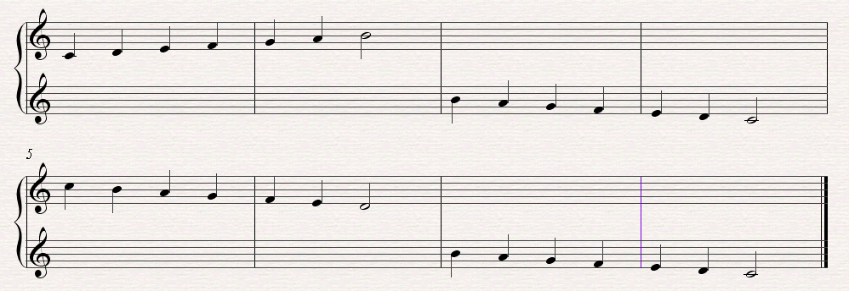
Упражнением «Капельки по радуге» закрепляем умение находить любую из семи нот на всей клавиатуре, обязательно поддерживаем звукоизвлечение ритмологами, что помогает вырабатывать понятия «вверх» и «вниз» от I-ой октавы (соответсвенно правой рукой в «высоком королевстве», а левой рукой в «подземном царстве»). Итак:
Вверх по радуге пойдем,
Нотку «ля» с тобой найдем (на выбор педагога)
Вниз по радуге пойду
Нотку «фа» я сам найду (на выбор ученика)
Учимся брать звуки с весом, ассоциация с весами (обязательно яркий рисунок в альбоме). На одной чаше – гирьки, а на другой – апельсины. Сначала накладываем, взвешиваем, а затем аккуратно снимаем и пустые чаши приходят в положение равновесия.
Упражнение «Весы»
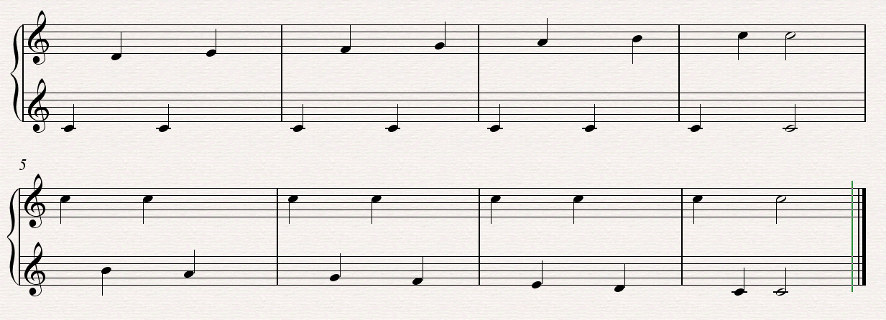
Обязательно рисуем в альбоме весы с гирьками и апельсинами. Визуализация предмета и ощущение взвешивания переносится на инструмент без лишних, порой утомительных для ребенка объяснений. Это упражнение помогает найти нужное ощущение веса, вырабатывает навык полноценного, мягкого звукоизвлечения на non legato, хорошую передачу звука из руки в руку.
Я показываю следующее упражнение: перед собой складываю руки буквой «ХА» и выполняю движения сводя и разводя предплечья так, чтобы ладони касались ребром одна другую, как будто ножницы разрезают воздух, а мы будем разрезать музыкальную ткань (клавиатуру) на равные части (отрезки), которые называются октавами. Это упражнение также, как и «Радугу» ученик может выполнять с пульсом под импровизированный аккомпанемент преподавателя на втором инструменте (обязательно рисуем ножницы в альбоме).
А теперь – дружная семья (обязательно рисуем в альбоме семью, которая держится за руки).Показываем на инструменте: «октава – мама» – I октава, она поет маминым голосом и всегда самая близкая, II октава, голос тоньше – это «октава- дочка», у дочки кукла – III-я «октава-кукла», у куклы птичка, которая поет в IV октаве- «октава-птичка». И с другой стороны от «октавы-мамы» находтся «октава – сын», он еще мал (малая октава), но поет более низким голосом. Рядом с «октавой-сыном» расположена «октава-папа». Папа больше сына (большая октава) и голос у него гораздо ниже.3-им пальчиком обеих рук, стоя за инструментом, показываем все перечисленные октавы и называем их по-настоящему, то есть I, малая и большая – вниз (низкие мужские голоса) и от I-ой, II-ая, III-я и IV-ая вверх – высокие голоса (по картинке в альбоме) и на клавиатуре. Ассоциация сработала! В расположении октав ориентируемся!
С большой октавы начинаем упражнение «Ножницы» левой рукой, произнося названия октав, чередуя руки (ребенок сам выбирает, с какого звука начать упражнение). Выполняется третьим пальчиком и заканчиваем в четвертой октаве правой рукой. Это упражнение вверх и вниз можно выполнять на два или три счета, по выбору ученика, а преподаватель за вторым инструментом может исполнять аккомпанемент. Но! Чтобы творческая инициатива оставалась за маленьким музыкантом, он сам задает темп и настроение, а преподаватель лишь поддерживает партией второго инструмента. Т. о. вводятся понятия: мажор – минор, танец – марш, сильной и слабой доли. Упражнение дает ощущение охвата клавиатуры, учит свободно и смело переносить руки, осваиваются элементарные навыки координации.
А теперь игра – загадка:
Кто такой все повторяет?
То клюет, а то летает,
За меня все отвечает,
Маму с бабушкой пугает.
Он кричит: «Ура! Ура!»
Начинается игра!
Дети моментально узнают попугая. Вспоминаем упражнение «Птички», дополняем его еще одним элементом для чувствительности кончиков пальцев и для извлечения звуков на staccato. Упражнение называется «Птички есть хотят». Выполняем движения, изображая работающие клювики, (постукивая 2- ым, 3-им, 4-ым и 5-ым пальчиками по первому), каждой рукой по несколько раз. Это упражнение также можно использовать в качестве минутки отдыха.
Рисуем в альбоме попугая и я предлагаю новое упражнение, основанное на манере этой птички все повторять.
Упражнение «Попугай»
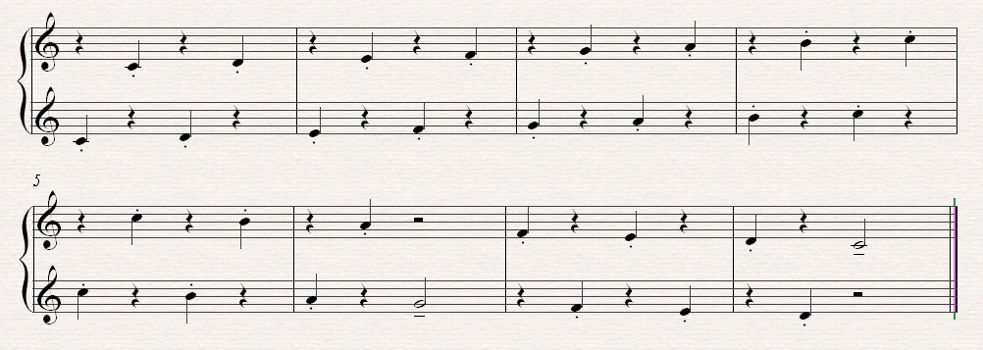
Это упражнение я придумала в двух вариантах:
- Я играю в попугая
Потому что повторяю
До-до, си-си, ля-ля, соль,
С попугаем хорошо!
- Я играю в попугая
Потому что повторяю
До-до, си-си, ля-ля, соль,
Я играю хорошо!
Второй вариант является оценочным. Он учит ребенка концентрировать внимание на данном действии, воспитывает умение слушать себя и давать оценку своему исполнению. Если по мнению ученика, у него все получилось, то исполняется 2-ой вариант. Маленький пианист не только осваивает прием исполнения staccato, но и старается следить за организацией игрового аппарата и качеством звука, то есть включается слуховой контроль, требующий точности исполнения, соответствующего характера и определенной эмоциональной наполненности для создания образа.
Далее можно включать упражнения, которые помогут ровно держать спину, оставляя руки и плечи свободными, делая опору на ноги. Например, «заводная кукла», «плюшевый мишка», то есть ряд упражнений, которые есть в арсенале у каждого преподавателя, поэтому я не буду перечислять их и описывать. Я применяю как известные, так и собственные, придуманные вместе с детьми.
А вот еще одно упражнение, которое мы «принесли» с детской площадки и поместили на клавиатуру. Упражнение, основанное на ассоциации, помогает почувствовать свои руки, их вес, пластичность и свободу. Называется упражнение «Качели». Обязательно делаем рисунок в альбоме - красивый, яркий, солнечный. Крепятся наши качели на основе в форме ракеты, которая у нас №1, то есть первая октава. Раскачиваясь и по очереди взлетая, отталкиваемся и приземляемся. И главное задание – не повторить движения буквально, а найти ощущения, извлекать звуки свободным, и хорошо организованным аппаратом. Это упражнение, в прочем, как и «Ножницы», представляет собой преувеличенный прием завукоизвлечения. Здесь используется принцип «проводимости» звука, согласно кторому звук «пртекает» по всей руке, от лопатки и «выдыхается» из нее.
Упражнение «Качели»
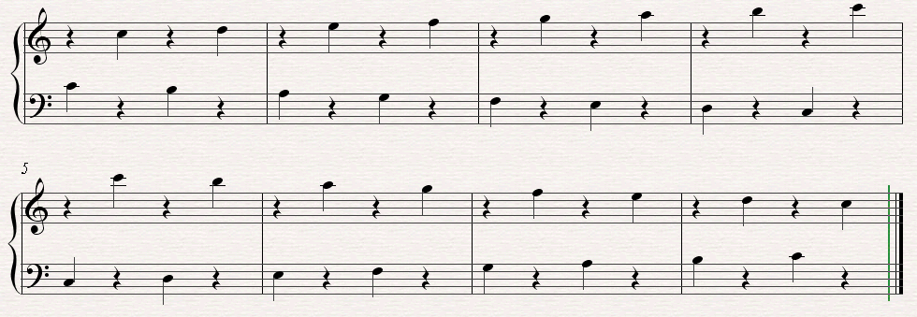
Поиски звука всегда связаны с поиском определенного тонуса мышц. Состояние руки, мускульного движения, с помощью которого извлекается данный звук, но это не объясняется, а как бы воспроизводится на маленькой модели того предмета или ощущения, с которым ребенок сталкивался в обычной жизни. В результате такой работы создается прочная цепочка: образ – ассоциация – движение – звук и соответствующий эмоциональный настрой. Объяснение ощущений, которые должны сопутствовать тому или иному двигательному приему, порой не приносит ожидаемого результата, маленькому ребенку они не всегда понятны. А ассоциация дает необходимую настройку, например, при помощи образного сравнения и подражательных приемов, мы выполняем упражнение «Варежки». И как ранее отмечалось, эффективным оно будет, если сопровождать его рифмой:
Вот я варежки надену (имитируем одевание варежек)
И в снежки играть пойду (имитируем лепку снежков, касаясь кончиками пальцчиков друг друга)
Весь замерзну и промокну,
Вот я варежки сниму (повисшие кисти, изображающие висящие на резинке варежки)
Это упражнение развивает чувствительность кончиков пальцев, и правильно выполняя его, ребенок понимает, что такое освобождение рук. Все эти упражнения способствуют организации пианистического аппарата и накоплению игровых навыков, диктуются основными задачами и индивидуальностью ребенка, помогают найти нужное движение и закрепить его, формируют такие понятия, как: образ – звук, ассоциация – штрих, образ – ассоциация – движение. Последовательность освоения упражнений можно менять, возвращаться к ранее изученным, дополнять и усовершенствовать, помогая найти естественные движения, благодаря которым формируется игровой аппарат. Достигаются необходимые приемы звукооизвлечения на основе эмоционально-образного мышления.
А создание музыкального альбома способствует творческому содружеству ребенка, родителей и преподавателя. На предлагаемом материале ребенок получает возможность сразу играть на фортепиано, свободно применяя обе руки. А творческие задания – рисунки, раскраски, ролевое обыгрывание знакомых песен – не утомляют маленького пианиста, который хочет, чтобы все и сразу получалось. Так мы, играя, сразу играем!

